

Τεχνολογία Λογισμικού
ΕΑΡΙΝΟ ΕΞΑΜΗΝΟ 2022-2023



Robustness diagrams-v0.1
Contributors: Σπύρος Βλάχος, Χρήστος Φραγκούλης

Μέλη
- Βλάχος Σπύρος ΑΜ: 1067377
- Διπλούδης Ιωάννης ΑΜ: 1067397
- Θεοδώρου Μιχάλης ΑΜ: 1067391
- Πολυδώρου Μαύρα ΑΜ: 1064885
- Φραγκούλης Χρήστος ΑΜ:1070776

Περιεχόμενα:

1 Αξιολόγηση εμπειρογνώμονα
2 Έγκριση-αξιολόγηση για την δημιουργία expert ενός χρήστη
3 Δημιουργια δημοπρασιας
4 Πρόσληψη εμπειρογνώμονα από buyer
5 Εξέλιξη Δημοπρασίας
6 Αλλαγή Σε Εταιρικό Προφίλ
7 Αναζήτηση δημοπρασίας μέσω κατηγοριοποίησης
8 Συμμετοχή σε live Δημοπρασία
9 Δημιουργία Εκδήλωσης για Live Δημοπρασία
10 Πληρωμή

5.Εξέλιξη Δημοπρασίας
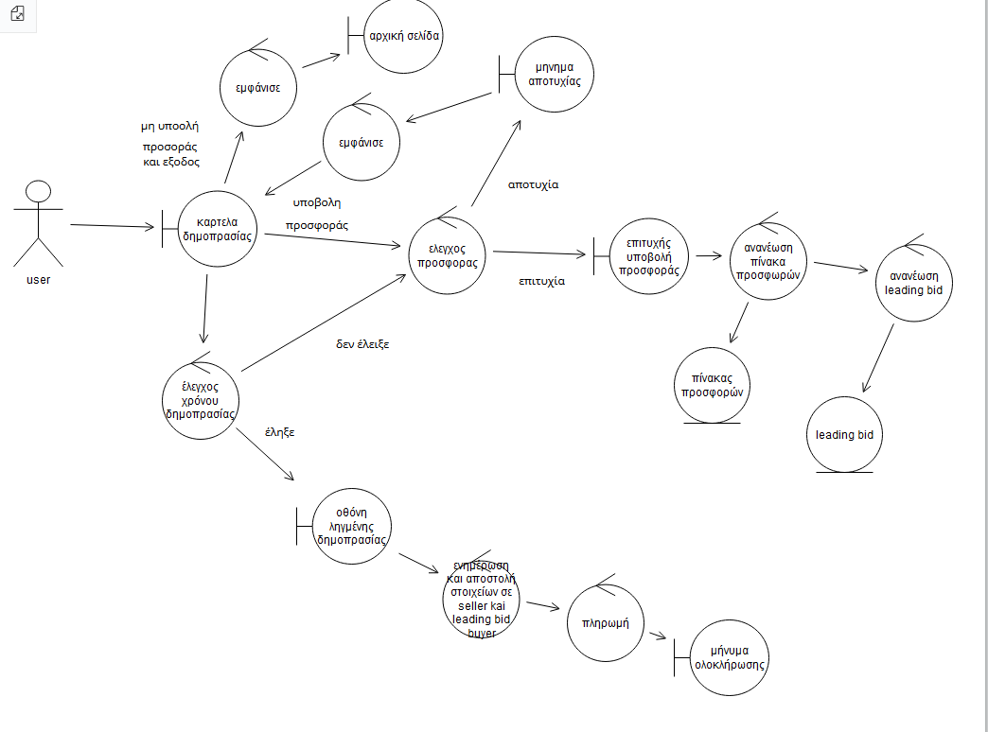

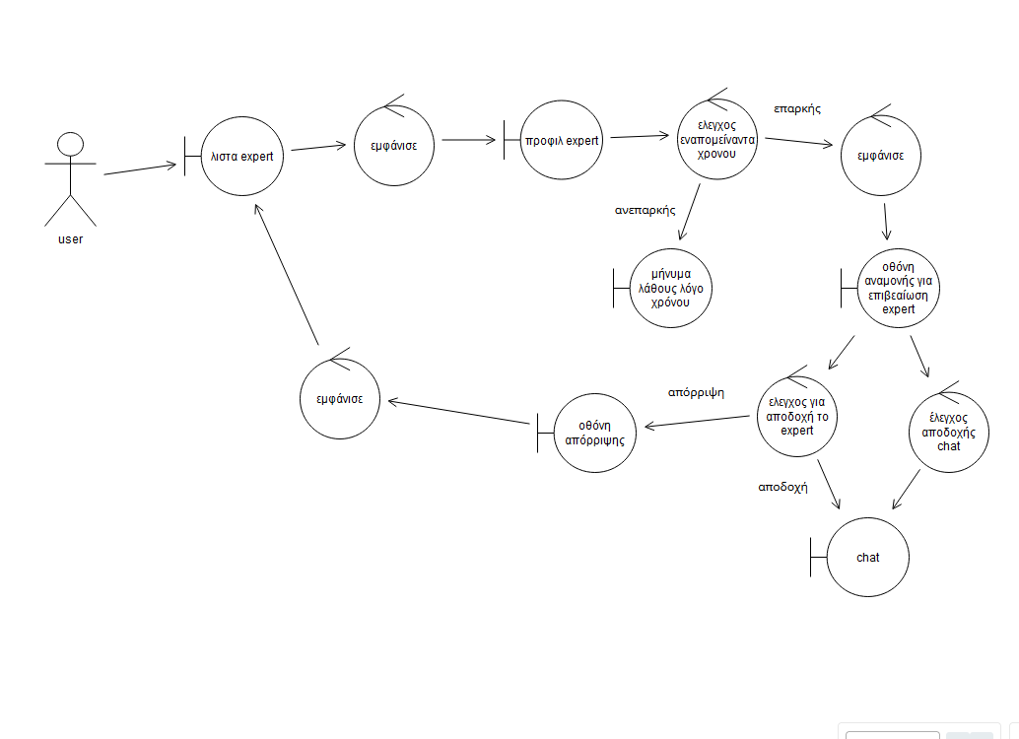

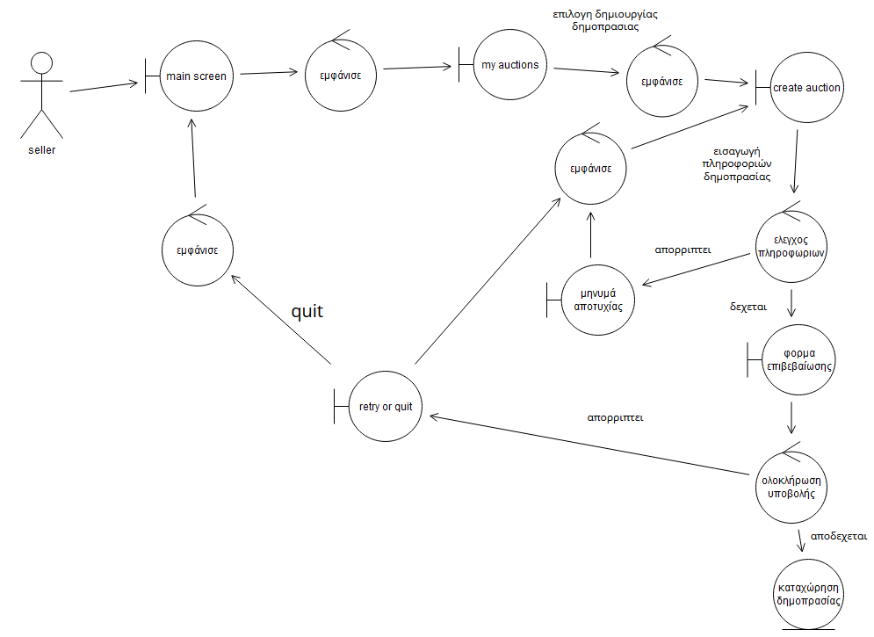

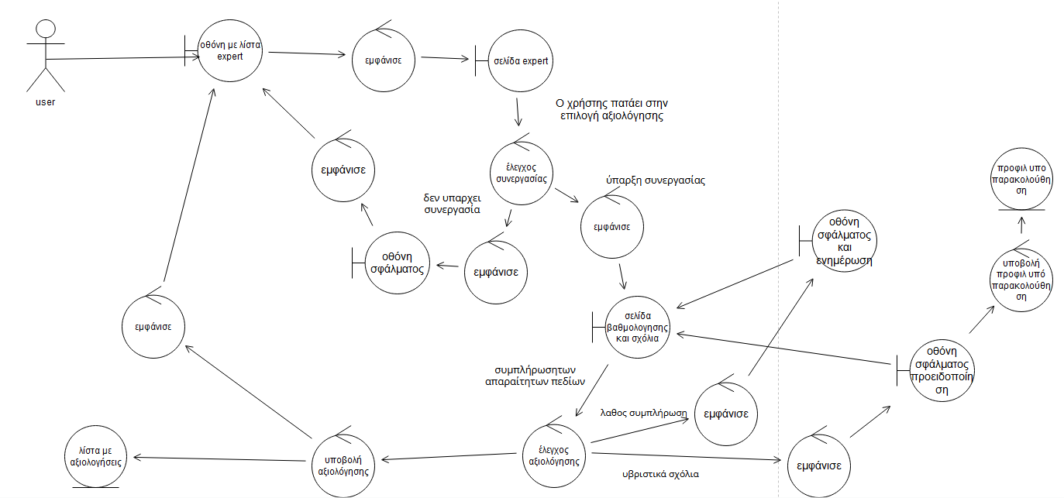

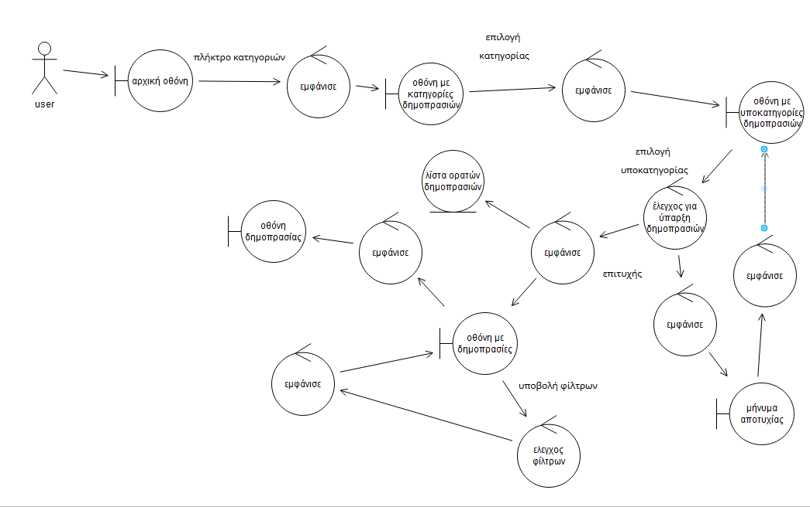

2.Υποβολή αιτήματος χρήστη για αναβάθμιση σε εμπειρογνώμονα
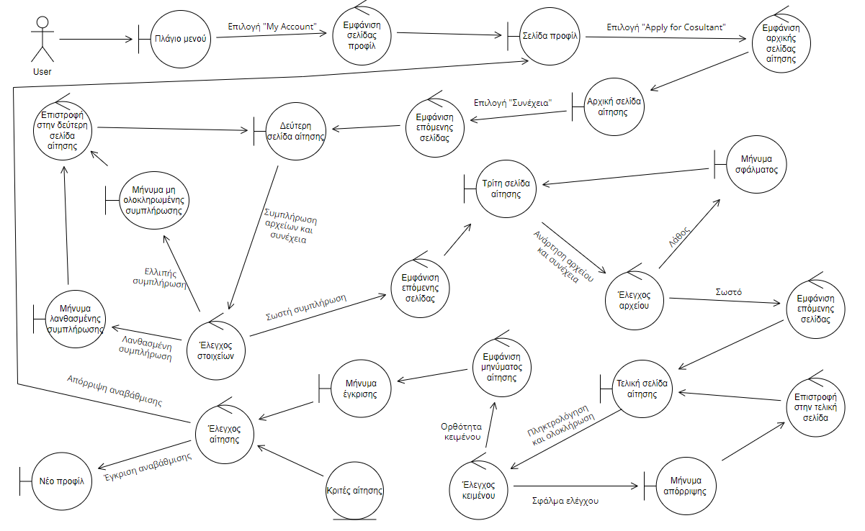

6.Αλλαγή Σε Εταιρικό Προφίλ

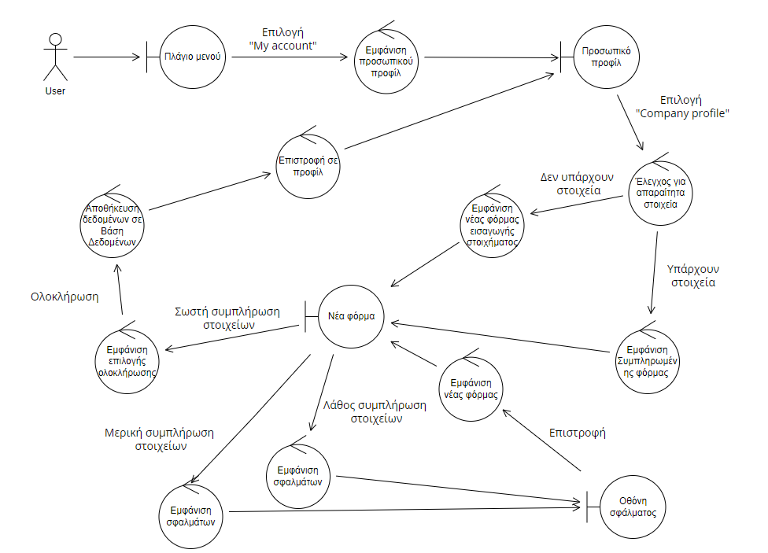
8.Live Δημοπρασία
